Муниципальное бюджетное образовательное учреждение
«Средняя общеобразовательная школа №80»

Урок-семинар

по математике в 11 классе

«Обобщающий урок по стереометрии»

подготовила
учитель математики
Лариса Михайловна Крылева

Кемерово,2011.

Цель:
- Организация повторения основных теоретических фактов.
- Отработка наиболее распространённых приёмов решения стереометрических задач.
- Развитие познавательного интереса учащихся, умение работать с дополнительной литературой.
- Воспитание ответственности и самостоятельности при подготовке к семинару.
Задачи урока:
Образовательные:
Проверка умений учащихся решать стереометрические задачи с применением
формул
Формирование умений устанавливать отношения между предметами с
помощью прикладных программ.
Применение полученных знаний на практике.
Развивающие:
Развитие логического мышления, умения делать выводы.
Развитие умения применять информационные технологии для оформления работ и решения задач с современными требованиями.
Воспитательные:
Воспитание информационной культуры.
Стимулирование познавательной деятельности постановкой
проблемных вопросов и заданий
Воспитание умения работать в группе.
Планируемые результаты:
Знать:
Стереометрические формулы, используемые при решении задач.
Теорему Пифагора.
Уметь:
Применять эти формулы на практике.
Решать задачи по стереометрии.
ТИП УРОКА: урок-семинар по стереометрии для учащихся 11 классов (2 часа).
Комплексно- методическое обеспечение: компьютер, таблицы с формулами, плакаты с высказываниями, выставка книг.
Методы обучения:
- Объяснительно- иллюстративный
- Репродуктивный
- Частично-поисковый
- Проблемный
План проведения урока - семинара.
- Вступительное слово учителя математики.
- Выступление учащихся от каждой группы.
- Самостоятельная работа.
- Подведение итогов урока- семинара.

Организация урока- семинара.
Класс разбивается на 6 групп. Каждая группа получает задание разобрать и решить
определённую группу задач по стереометрии. Учащиеся при подготовке к семинару
прорабатывает соответствующие разделы учебников, использует интернет,
дополнительную литературу, получает консультацию учителей геометрии и
математики. На подготовку к уроку отводится неделя.

ХОД УРОКА-СЕМИНАРА.
1. Организационный момент
Учителем сообщается тема урока, цель его проведения.

2. Систематизация знаний
Вступительное слово учителя:
Задания с прикладным содержанием, включённые в 2010 году в экзаменационные
варианты ЕГЭ по математике под номером В 9 представляют собой достаточно
широкий круг. Это задачи на нахождение объёмов и площадей поверхностей пространственных фигур. Задания В 9 проверяют уровень развития пространственных представлений учащихся, умения находить объёмы и площади поверхностей многогранников, круглых тел и их комбинаций. Для успешного выполнения предлагаемых задач требуются знания основных формул для нахождения значений геометрических величин пространственных фигур, умения проводить дополнительные построения на изображениях пространственных фигур, работать с формулами, выполнять арифметические действия и преобразования числовых выражений. Научиться решать
задачи – одна из важнейших целей образования. Овладеть математическими знаниями,
позволяющими описывать окружающий нас мир, научиться составлять, анализировать и
интерпретировать соответствующие математические модели – наиважнейшая цель
математического образования. Помочь хотя бы немного в этом нелёгком труде и
призван наш сегодняшний урок.
Представитель каждой группы рассказывает остальным учащимся о задачах, над которыми работала его группа. Один ученик объясняет физический смысл задачи и строит математическую модель данной физической ситуации. Другой ученик показывает решение задачи уже алгебраическим методом.
1 группа

86.B9 (№ 27117)

Найдите объем пространственного креста, изображенного на рисунке и составленного из единичных кубов.
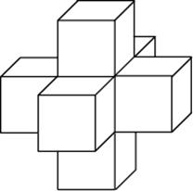

139.B9 (№ 27190)

Найдите объем многогранника, изображенного на рисунке (все двугранные углы прямые).
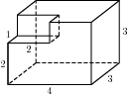

143.B9 (№ 27194)

Найдите объем многогранника, изображенного на рисунке (все двугранные углы прямые).
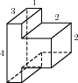

144.B9 (№ 27195)

Найдите объем многогранника, изображенного на рисунке (все двугранные углы прямые).
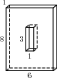

160.B9 (№ 27212)

Найдите объем многогранника, изображенного на рисунке (все двугранные углы прямые).
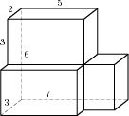

166.B9 (№ 77155)

Найдите многогранника, изображенного на рисунке (все двугранные углы прямые).
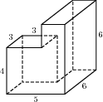

2 группа

12.B9 (№ 27041)

Прямоугольный параллелепипед описан около цилиндра, радиус основания и высота которого равны 1. Найдите объем параллелепипеда.
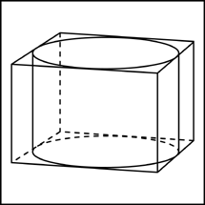

14.B9 (№ 27043)

В куб вписан шар радиуса . Найдите объем куба.
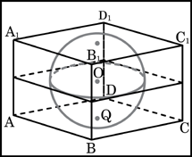

20.B9 (№ 27049)

В основании прямой призмы лежит прямоугольный треугольник с катетами 6 и 8. Боковые ребра равны . Найдите объем цилиндра, описанного около этой призмы.
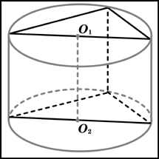

21.B9 (№ 27050)

В основании прямой призмы лежит квадрат со стороной 2. Боковые ребра равны . Найдите объем цилиндра, описанного около этой призмы.
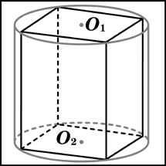

91.B9 (№ 27123)

Конус описан около правильной четырехугольной пирамиды со стороной основания 4 и высотой 6. Найдите его объем, деленный на .
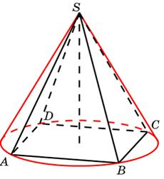

95.B9 (№ 27127)

Около куба с ребром описан шар. Найдите объем этого шара, деленный на .
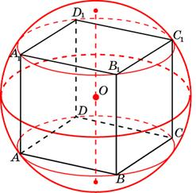

3 группа

52.B9 (№ 27081)

Во сколько раз увеличится объем куба, если его ребра увеличить в три раза?
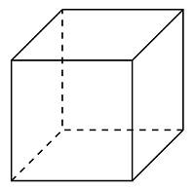

56.B9 (№ 27085)

Во сколько раз увеличится объем правильного тетраэдра, если все его ребра увеличить в два раза?
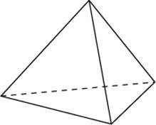

66.B9 (№ 27097)

Во сколько раз увеличится объем шара, если его радиус увеличить в три раза?
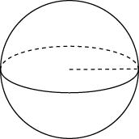

87.B9 (№ 27118)

Одна цилиндрическая кружка вдвое выше второй, зато вторая в полтора раза шире. Найдите отношение объема второй кружки к объему первой.
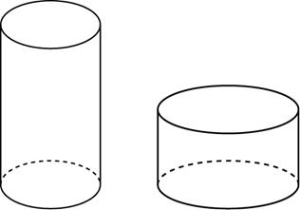

92.B9 (№ 27124)

Во сколько раз объем конуса, описанного около правильной четырехугольной пирамиды, больше объема конуса, вписанного в эту пирамиду?
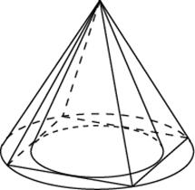

93.B9 (№ 27125)

Радиусы трех шаров равны 6, 8 и 10. Найдите радиус шара, объем которого равен сумме их объемов.

162.B9 (№ 27214)

Объем тетраэдра равен Найдите объем многогранника, вершинами которого являются середины сторон данного тетраэдра.
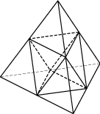

4 группа

22.B9 (№ 27051)

Цилиндр и конус имеют общее основание и общую высоту. Вычислите объем цилиндра, если объем конуса равен 25.
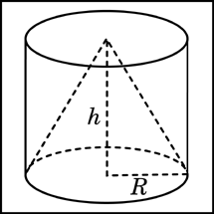

45.B9 (№ 27074)

Объем параллелепипеда равен 9. Найдите объем треугольной пирамиды .
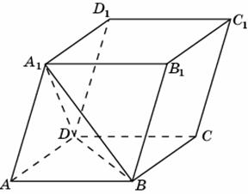

75.B9 (№ 27106)

Через среднюю линию основания треугольной призмы, объем которой равен 32, проведена плоскость, параллельная боковому ребру. Найдите объем отсеченной треугольной призмы.
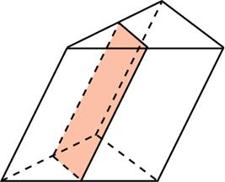

153.B9 (№ 27204)

Найдите объем V части конуса, изображенной на рисунке. В ответе укажите .
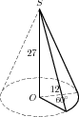

146.B9 (№ 27197)

Найдите объем V части цилиндра, изображенной на рисунке. В ответе укажите .
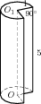

149.B9 (№ 27200)

Найдите объем V части цилиндра, изображенной на рисунке. В ответе укажите .
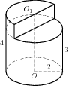
5 группа

53.B9 (№ 27082)

Основанием прямой треугольной призмы служит прямоугольный треугольник с катетами 6 и 8, боковое ребро равно 5. Найдите объем призмы.
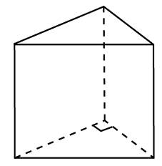

55.B9 (№ 27084)

Найдите объем правильной шестиугольной призмы, стороны основания которой равны 1, а боковые ребра равны .
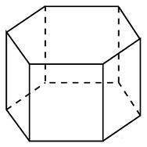

62.B9 (№ 27093)

Найдите объем V конуса, образующая которого равна 2 и наклонена к плоскости основания под углом 30. В ответе укажите .
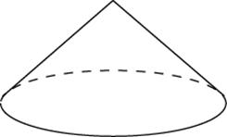

67.B9 (№ 27098)

Диагональ куба равна . Найдите его объем.
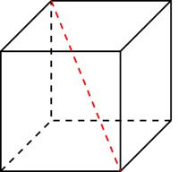

72.B9 (№ 27103)

Диагональ прямоугольного параллелепипеда равна и образует углы 30, 30 и 45 с плоскостями граней параллелепипеда. Найдите объем параллелепипеда.
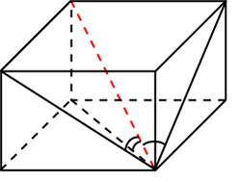

79.B9 (№ 27110)

Основанием пирамиды служит прямоугольник, одна боковая грань перпендикулярна плоскости основания, а три другие боковые грани наклонены к плоскости основания под углом 60. Высота пирамиды равна 6. Найдите объем пирамиды.
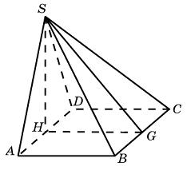

77.B9 (№ 27108)

Найдите объем призмы, в основаниях которой лежат правильные шестиугольники со сторонами 2, а боковые ребра равны и наклонены к плоскости основания под углом 30.
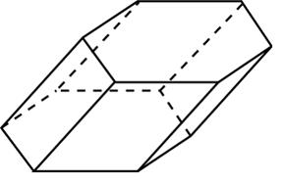

132.B9 (№ 27181)

Сторона основания правильной шестиугольной пирамиды равна 4, а угол между боковой гранью и основанием равен 45. Найдите объем пирамиды.
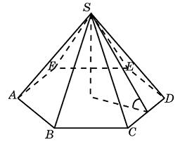

После выступления представителей от каждой группы, обсуждается решение задачи, задаются вопросы и учитель подводит итог по решению данного вида задач.
3.Самостоятельная работа ( 15 минут)
I вариант
1)Найдите площадь поверхности многогранника, изображенного на рисунке (все двугранные углы прямые).
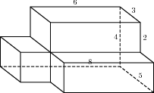
2)Найдите объем V части цилиндра, изображенной на рисунке. В ответе укажите .

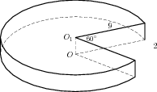

3)Найдите объем V части конуса, изображенной на рисунке. В ответе укажите .
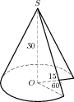
4)В куб с ребром 12 вписан шар. Найдите объем этого шара, деленный на.

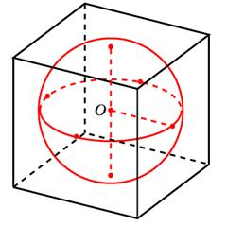
II вариант
1)Найдите площадь поверхности многогранника, изображенного на рисунке (все двугранные углы прямые).
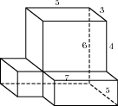
2)Найдите объем V части цилиндра, изображенной на рисунке. В ответе укажите .
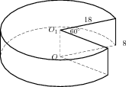

3)Найдите объем V части конуса, изображенной на рисунке. В ответе укажите .
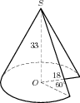
4)В куб с ребром 18 вписан шар. Найдите объем этого шара, деленный на.

Тетради учащихся собираются для последующей проверки учителем, и результаты анализируются на следующем уроке.
4. Итог урока:
Учитель: «Дорогие ребята! Наш семинар подходит к концу, мы благодарим всех выступавших перед нами. А я еще раз хочу обратить ваше внимание на тему нашего семинара «Решение задач по стереометрии. » Таким задачам много внимания уделяется в экзаменационных заданиях и решение этих задач вызывает ряд затруднений, поэтому мы, сегодня уделили внимание именно заданиям такого вида».
а) Проанализировать вместе с учащимися работу групп, указать ошибки, недочёты, отметить положительные моменты.
б) Повторить формулы по стереометрии, используемые в предложенных задачах.
в) Выставить отметки за работу на уроке.
5. ДОМАШНЕЕ ЗАДАНИЕ.
Учащимся даётся задание найти в интернете в ОТКРЫТОМ БАНКЕ ЗАДАНИЙ другие виды стереометрических задач и на последующих уроках рассмотреть их решение.

Список литературы

- Л.С.Атанасян «Геометрия 10-11 класс»

- А.Л.Семенов «Типовые тестовые задания»

